Olajütés a Batha-Portán
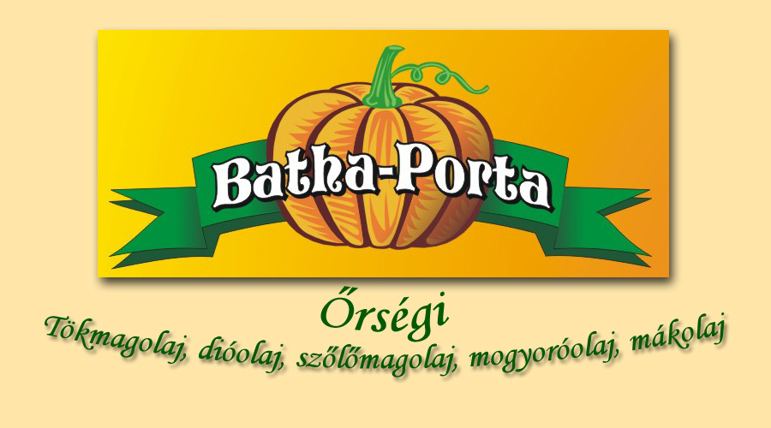
Hagyományos olajütés bemutatása a Batha-Portán.
Az olajpréselést nemcsak nézhetik, de részt is vehetnek benne az ide látogató vendégek. A közös erővel kisajtolt olajat, kemencében sült friss ropogós kenyérrel meg is kóstolhatják. A bátrabbak kupicából nyakolajat is kóstolhatnak.
A program időpontja minden héten szerdán 10 és 11 óra között látogatható.
Helyszíne: Batha-porta Szalafő Felső-szer 15/a (szer végén). Könnyen idetalál ha követi a faluban elhelyezett Batha-porta feliratú útbaigazító táblákat.
Szeretettel várjuk a kedves vendégeket!

